Autorzy: Tomasz Gasiński, Vladyslav Nikonenko

Programowanie systemów webowych
Laboratorium – Lista 1

Zad. 1 Dla wybranej strony WWW pokaż działanie komendy curl. Pokaz zawartość nagłówków i ciała odpowiedzi.
Nagłówki:
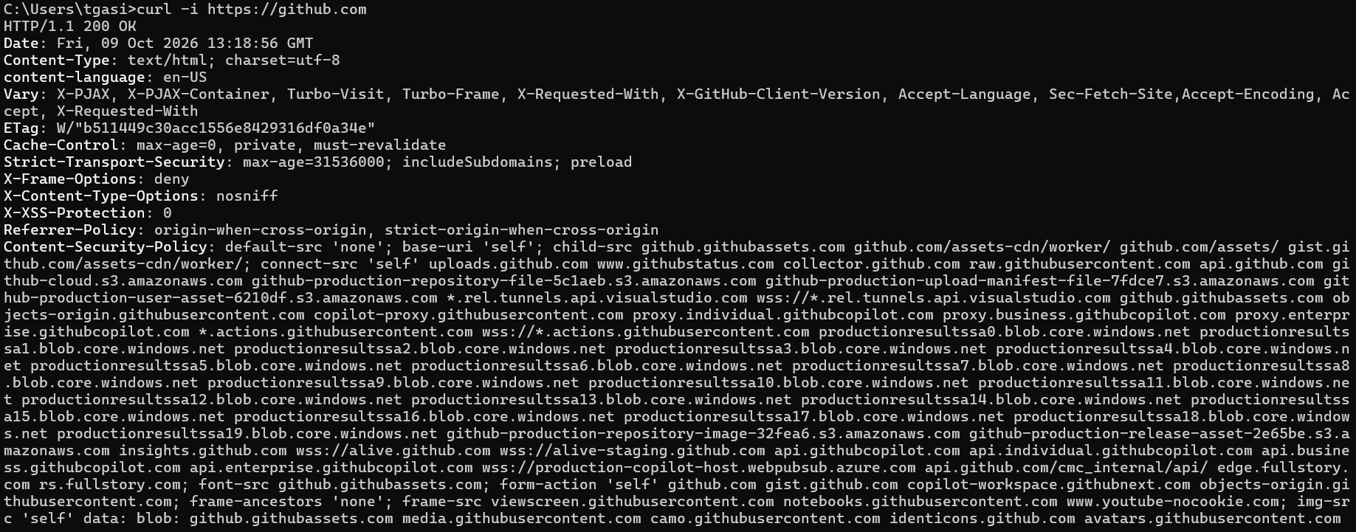
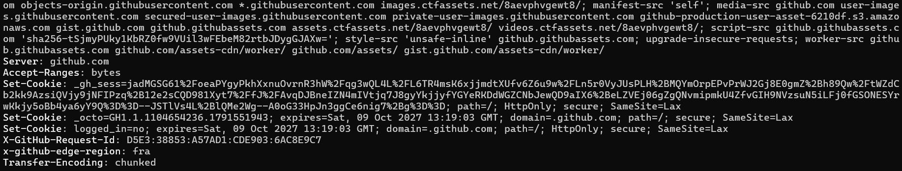
Ciało odpowiedzi:
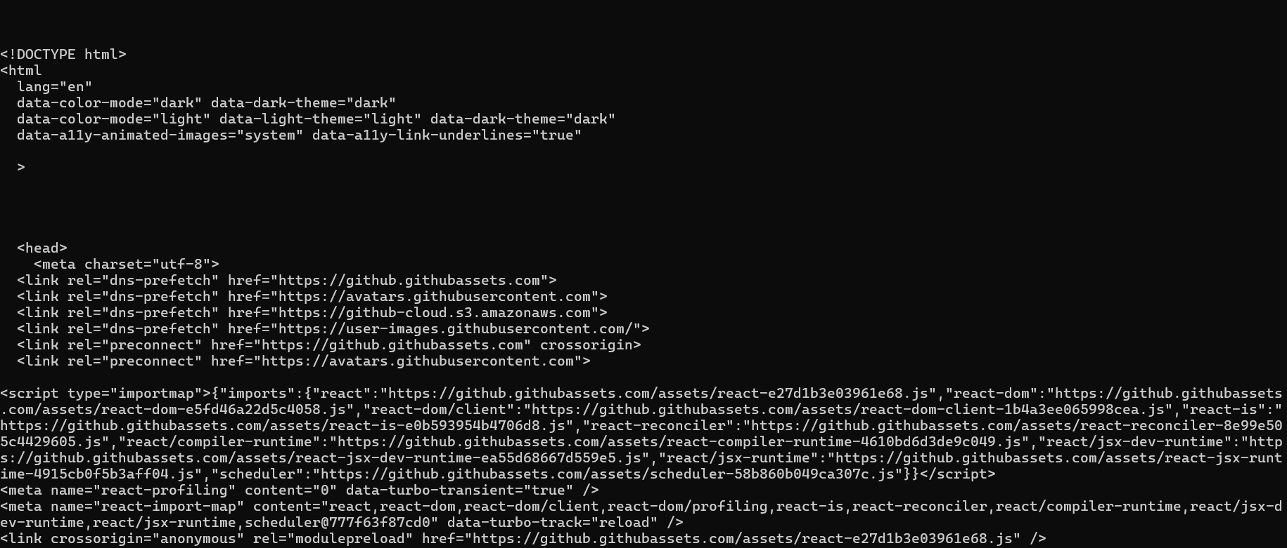

Zad. 2 Dla wybranej strony WWW pokaż działanie narzędzi programistycznych wybranej przeglądarki. Pokaż jakie żądania wysłała przeglądarka i jakie otrzymała odpowiedzi. Zaprezentuj rodzaj żądania, jego nagłówek i ciało. Podobnie dla odpowiedzi.
Rodzaj żądania:
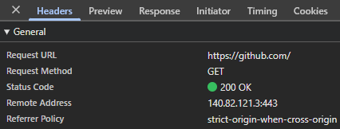
Nagłówki odpowiedzi:
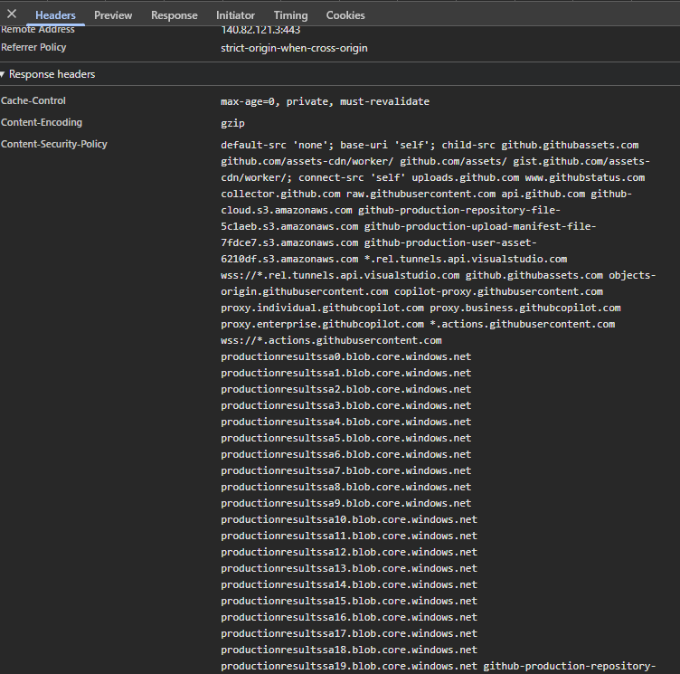
Nagłówki requestu:
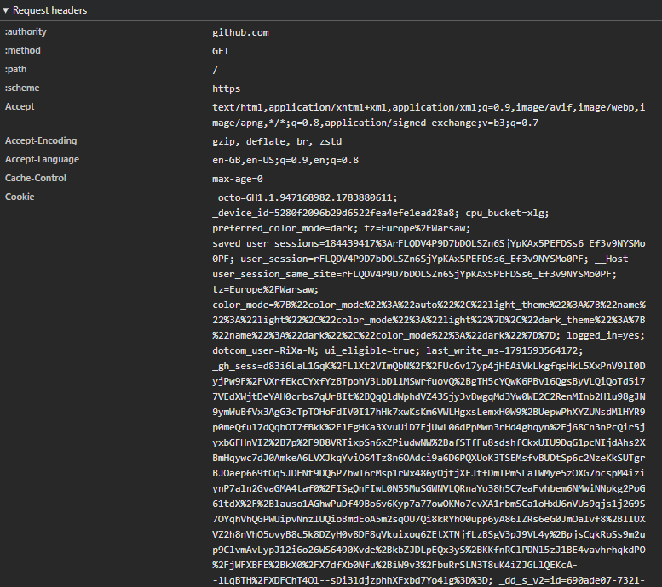
Ciało odpowiedzi:
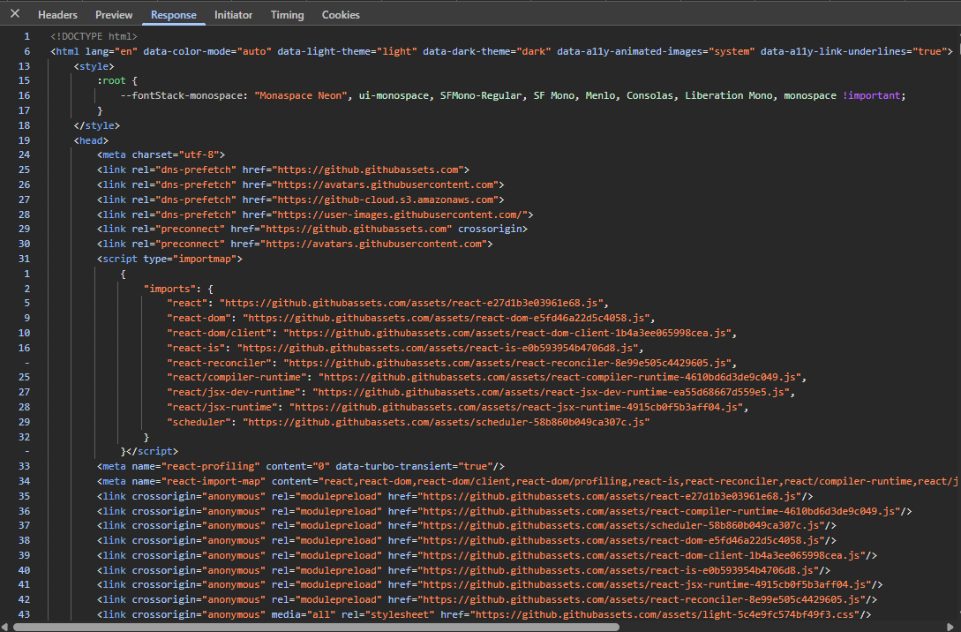
Zad. 3 Znajdź stronę używającą query string w adresie URL i pokaż działanie, wpisując nowy query string z klawiatury.
query string = pogoda + dzis
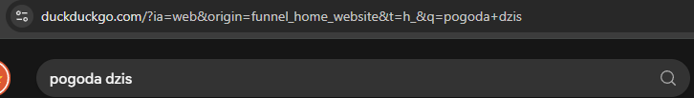
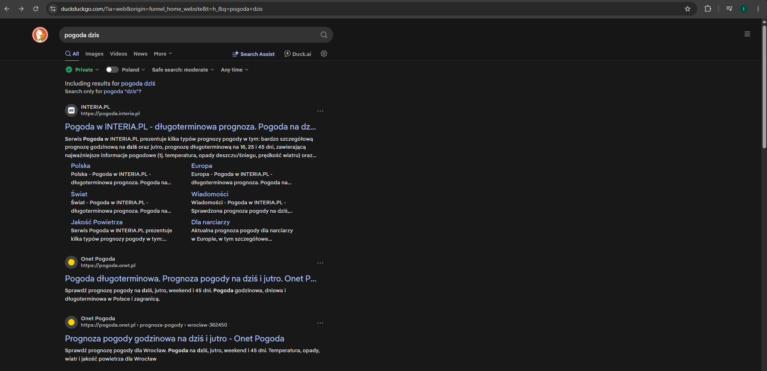
query string = pogoda + jutro
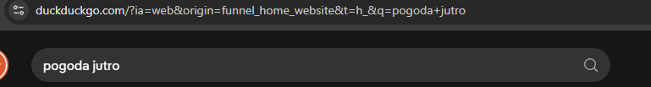
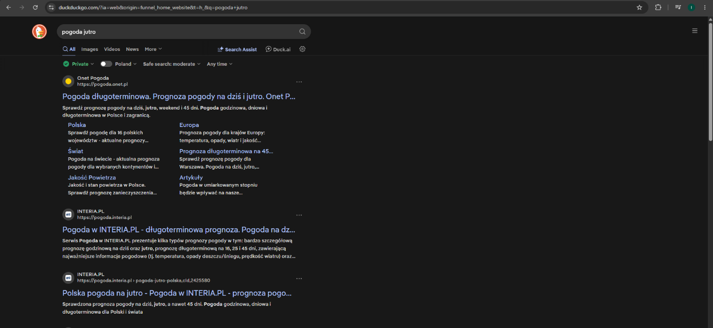
Zad. 4 Znajdź stronę z formularzem, która przesyła dane w ciele żądania rodzaju POST. Zaprezentuj, że rzeczywiście tak się dzieje.
Rodzaj żądania:
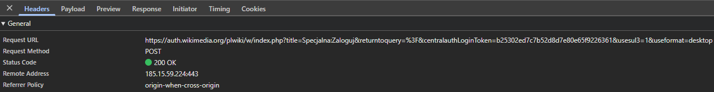
Ciało żądania:
